論望山橋楚墓出土文字及其下葬年代
（首發）

潘燈
長江大學書法文化研究中心

望山橋楚墓位於湖北省荊州区川店鎮望山村，由一號墓、二號墓和車馬坑組成。2014年10月至2015年1月，荊州博物館對望山一號墓進行了考古發掘，共出土各類珍貴文物近800件（套）。尤其可貴的是墓中出土了15枚竹簡。經考查，該墓下葬年代為戰國中期。墓主人“中廐尹”，乃楚國朝中主管戰馬的職官。由於墓主人身份地位顯赫，墓葬地理位置特殊（其南500米是聞名中外的“越王勾踐劍”出土地——望山一號楚墓；西南2000米處，是“吳王夫差矛”出土地——馬山五號楚墓；北約2000米，是“越王州勾劍”出土地——滕店一號楚墓），[1]因此，該墓從發掘之初，就受到社會各界廣泛關注，寄望能像出土“越王勾踐劍”一樣，帶來奇跡。目前，該墓考古發掘工作已落下帷幕，“五一”期間，荊州博物館特意安排“望山橋考古特展”，向廣大遊客展示該墓出土文物，著實讓人一飽眼福。
望山橋考古發掘報告筆者尚未見到，關於出土文字資料，展廳內只展示了兩枚竹簡（見圖一A）和一漆耳杯杯底刻文（見圖二C）圖片，遺憾的是其余13枚竹簡和實物均未能見到。筆者還注意到，僅有的兩枚竹簡和杯底刻文均未標出釋文，這或多或少給觀眾帶來些許疑惑。望山橋楚墓究竟葬於何時？其出土文字與之前出土的楚文字有何關聯？透過它們，我們還能窺探些什麼信息？帶著這些疑問，筆者試圖通過對這僅有的兩枚竹簡和杯底刻文，尋幽探微，以期對該墓的深入研究做些有益的嘗試。

一、簡書

從所見的兩枚竹簡圖片來看，除少數字跡模糊外，大多文字清晰，識讀不算困難，現根據相關出土簡文[2]並雜以己見，把兩簡上的文字釋讀如下（見圖一A）：
秦客虎成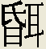（問）王於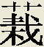郢之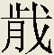（歲） （右簡）
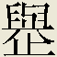（舉）禱於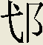王戠牛、（舉）禱於 （左簡）
為便於觀察，筆者另附上兩簡摹本（見圖一B）。下面分別闡述兩簡釋文，並對簡文書寫特色及相關問題做些探討。

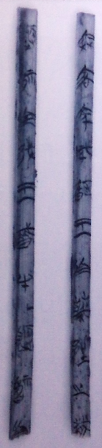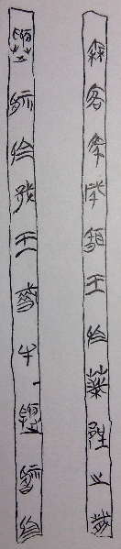
A B
圖一 望山橋出土楚簡及摹本（潘燈 摹）

右簡：秦客虎成（問）王於郢之（歲）
“秦”，包山簡作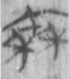、[3]上從午，下從兩禾。午中堅上的橫，或訛為×形，如郭店簡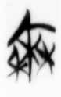字。本簡“秦”作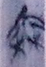，字右下禾其上部撇反向作捺，這與上博簡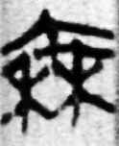字構形相當，只是上部午省橫作“个”形。望山簡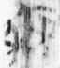字，形雖不清，細審其實與構形完全相同。通過以上對比，我們把望山橋簡釋作“秦”是毫無疑問的。天星觀簡秦模糊成，還有二文，《楚系簡帛文字編》（增訂本）第674頁把其摹作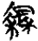、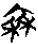、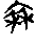形，[4]今對比可知，第一形“午”部中豎旁多一橫，後兩形上部應作“个”形或“午”形，“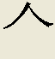”下均應有豎。秦，在簡文中，當指戰國時秦國。
“客”，字跡明了，與所附字形如出一轍，勿需多言。學界普遍認為國名後的客指使者，“秦客”即秦國使者。
“虎成”當為秦國使者之名。虎字，簡文作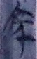形，乍看上部似與前文“秦客”
二字頭類似，筆者初疑為“秦”、“賓”（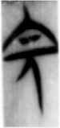郭·語三·55），或上部為高省，下部從千（人），後均被否定。今對比楚簡虎字，望山簡作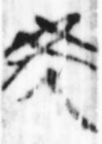、包山簡作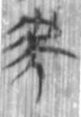、上博簡作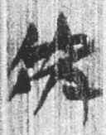，現在醍醐灌頂，原來上部從虍（虎頭），下部從人，人上添橫乃飾筆，與上博簡寫法類同。此字釋虎無疑。“成”，原簡作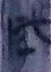。《說文·戊部》：“成，就也。從戊，丁聲。，古文成。從午。”包山簡作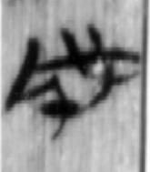、上博簡作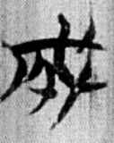，郭店簡作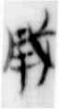，可以看出，楚簡成在古文的基礎上，稍有增減。望山橋簡在左上方增小橫，午省作千形，異於它形。按照慣例，楚書某客後面，會緊隨其名，如：
齊客張果（問）【王】於郢之（歲） （望山簡一1）
郙客困芻（問）王於【郢之（歲）】 （望山簡一5）
秦客公孫鞅（問）王於郢之（歲） （天星觀簡）[5]
齊客繮雘（問）王於郢之（歲） （天星觀簡）
燕客臧嘉（問）王於郢之（歲） （燕客銅量銘文）[6]
上揭辭例中，張果、困芻、公孫鞅、繮雘、臧嘉，均為使者名字。可以斷定的是，張果、公孫鞅、臧嘉乃姓名統稱，而困芻、繮雘二名，困、繮二字似乎非姓，或為使者名號。再看“虎成”，虎字，百家姓不見，但歷史上有虎姓。據考，漢有太守名虎旗，元有知縣名虎秉，明有大將名虎大威，清有提督虎坤元。在東漢《風俗演義》收的姓氏中就有虎姓，說明此姓在東漢之前就有了。西周晚期的毛公鼎，銘文中有“虎臣”一職，周或曰虎賁氏，乃保衛君王之職官，後亦成為虎姓一族。故“虎成”之虎，極有可能是姓。如此，冷姓虎又將再添新證。
“”，從耳昏聲， 讀問，指聘問，是諸侯國間的一種相互訪問的禮節。此字學界早有定論，不贅。句中“王”當指楚王。王，即聘問楚王。
“於”，原簡作，左部不顯，但結合辭例及字形，讀於當無異議。其形類於望山簡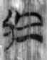，只是右下多一橫。右下書三橫的字例亦有，如包山簡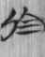即是。另，左簡中還有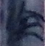、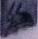兩字，其形雖難辨，但均如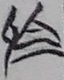，寫法大同小異。於，在簡文中作介詞，右簡於引介處所，可譯為“在”；左簡兩於字，用法一樣，引介施事對象，可譯為“向”。
“郢”，，原簡作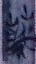，今摹本作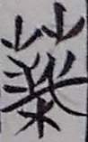，此字天星觀簡作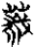，包山簡作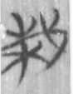，上博簡作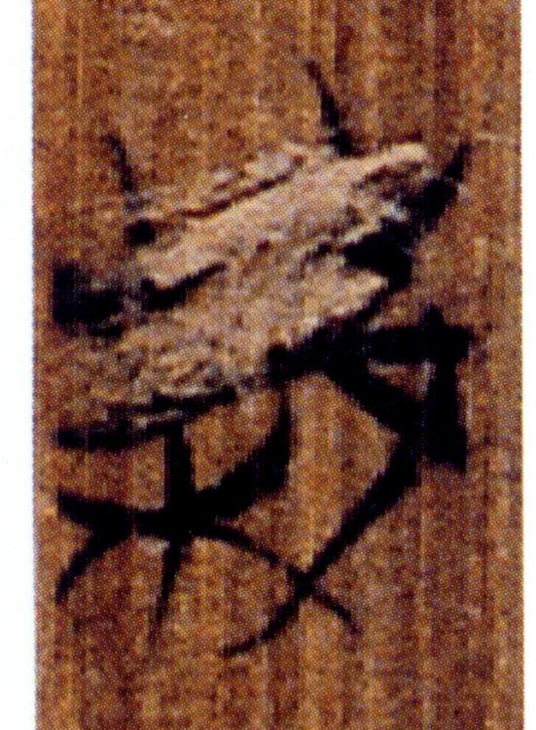，字上部一般從艸，下部似栽，或似戚，但學界一般隸定作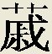。今檢之原簡，左下當為木，故本文隸定作。其下部作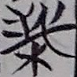，與包山簡相較，左上角多一V形，右下戈則少一撇，撇畫抑或原書者漏書，抑或是寫得太輕，如今不顯了。“郢”，原簡作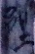，望山簡作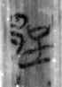，二形神似，這也說明望山橋簡和望山簡是有著緊密聯繫的。郢，楚簡習見，乃楚別都之一，或謂即今湖北宜城縣東南的“楚皇城”遺址。[7]
“之”，原簡作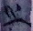，望山簡作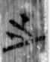，二字除下橫稍有曲直的變化，其他如出一轍。較之包山簡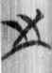、郭店簡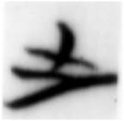，最大的區別在於，前者右上撇未穿透兩斜畫，而後者則穿透成交織狀。這進一步說明望山橋簡和望山簡存在著非同尋常的關係。
“”，原簡作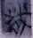，可以看成是從戈、從月、止聲的形聲字。此乃楚歲字之特有寫法。驗之它簡，只有左上止的細微差別，即止與戈共橫畫，左上有的做兩筆書寫，如九店簡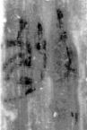、包山簡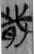、郭店簡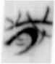、上博簡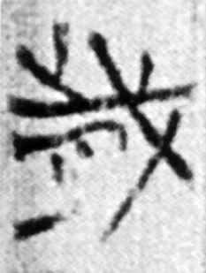即是；有的做三筆書寫，如原簡、望山簡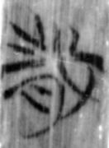、天星觀簡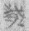即是。後三簡同處荊州，相去不遠，歲字寫法風格一致，再結合前面字形，這不能不讓人聯想到，望山橋簡與望山簡肯定存在著相互的影響，我們甚至可以大膽推測，其下葬年代及其書者，都當屬同時，[8]書者不排除一人所為或師徒相授的可能。
“秦客虎成（問）王於郢之（歲）”，義即：秦國使者虎成在郢聘問楚王那年。此簡共11字，是一枚“以事紀年”簡，完全符合楚國用大事紀年的特有方式。
左簡：（舉）禱於王戠牛、（舉）禱於
“禱”，，左簡中有二形，分別作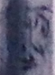、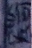，乍看模糊，驗之望山簡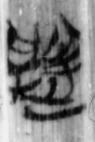、天星觀簡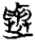、包山簡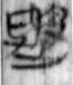、郭店簡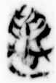、上博簡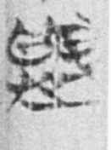，其形遂顯。此字從止，與聲，讀為舉。望山橋簡與天星觀簡“舉”字尤為接近，二形右上均多出一小橫，其它簡不見，這或許即荊州楚簡之特色。禱，左簡中亦有二例，分別作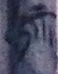、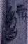之形，通過上下文可斷定此字為禱。禱字在楚簡中常見，望山簡作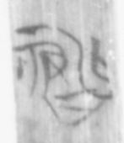、天星觀簡作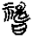、九店簡作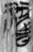、包山簡作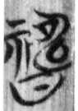、上博簡作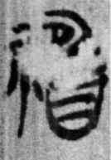，其形均從示、壽聲。唯獨望山橋簡特別，示旁居右上，且第一形少左下“日”，這亦是其文特殊之處。故本文摹本還其本真，作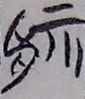、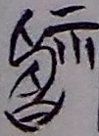之形。由此可知，壽部所從日乃羨符，書與不書均可。但壽形非“申”，在楚簡中，申作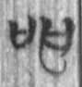（包·46），所從兩口開口朝上，而壽所從兩口開口一般朝向左右。最明顯的是“神”字，郭店簡作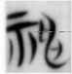（太一·2），本簡禱作，二字極宜混淆，其實，查看口的開口方向是區別申與壽的關鍵所在。舉禱，“舉”本為朔、望成饌之禮，依此禮祈禱於神，此所以稱“舉禱”。[9]
“王”，作，隱約可以看出，此字從邑和戈（弋），戈（弋）當為聲。因楚書中，弋多作戈，故把此字隸定作 。 ，楚簡中首見，但楚璽中有“昜君璽”一印，作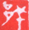形,[10]與該簡構形類似。印文中明顯指地名，據考，此地在今河南省潢川縣西，戰國時屬楚。[11]從字形上看，邑居左，這也符合楚書中地名字的構形特色。但從該簡來看，當指某一楚王。為何名，我們認為有兩種可能，一是此王可能在地生活或從政，藉以此念之；二是以代替某一音近的楚王名。我們主張後者。王之名典籍失載，楚書中亦是首見，因此，單從楚王之名來說，望山橋考古都是一次重大發現。根據考古介紹，此墓下葬年代屬戰國中期，那時楚王有三位，分別是楚宣王（前369-前340）、楚威王（前339-前329）和楚懷王（前328-前299），故右簡中“（問）王”之王當指三位中的一位，也就是說望山橋楚墓的下葬年代大概在公元前369年至公元前299年之間，之前發掘的望山楚墓也不會超出此範圍。那左簡中所祭之王就應該是之前的某王。從楚世系王名來看，自春秋早期楚厲王（前757-前741）到戰國早期楚肅王（前380-前370），共歷19王，他們分別叫熊眴、熊通、熊貲、熊艱、熊惲、商臣、熊侶、熊審、熊昭、熊員、熊虔、熊比、熊居、熊珍、熊章、熊中、熊當、熊疑、熊臧，驗之其名，唯身處戰國早期的楚悼王（前401-前381）熊疑之“疑”與“”讀音最近，古音中，“疑”疑紐之部，“弋”餘紐職部，疑、餘鄰紐，之、職陰入對轉，二字完全可通，故我們認為，王極有可能就是指楚悼王熊疑。倘若觀點成立，左簡中可以看出，除了舉禱王，還舉禱了另一王，可惜王名無處可考，這也就是說至少舉禱了兩代王。然而，從楚悼王至楚懷王，共歷四代五王，如果以熊疑為起點，其子有楚肅王熊臧、楚宣王熊良夫，其後是熊良夫之子楚威王熊商，熊商之子楚懷王熊槐，由此我們可以推斷，右簡中所指最早的王也應是楚威王熊商，至遲也不會超出楚懷王熊槐的範圍，故望山橋楚墓的下葬年代還可排除楚宣王之時，其確切年代應在公元前339年至公元前299年之間。
“戠牛”，戠，望山橋簡作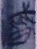，望山簡作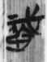、天星觀簡作、包山簡作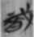、郭店簡作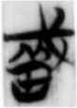、上博簡作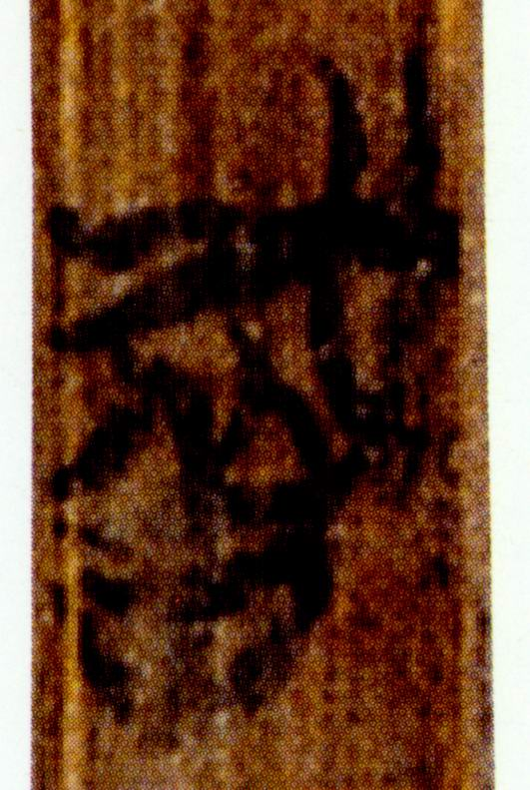，通過對比可知，其形與望山簡、天星觀簡最為接近，其左上有無小橫均可，左下可以是日，亦可以是田，所不同的是，望山橋簡“戠”字比其他簡“戠”字中部要多一“M”形，與眾不同。牛，其形作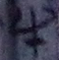，與望山簡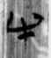神似，地域特色鮮明。戠牛，包山簡或謂“犆牛”（包·222），並讀為“特牛”。戠、犆、特古音同在職部，古多通用。凡祭祀用一牲，或牛或豕，稱作“特”。[12]
“ （舉） 禱於王戠牛、（舉）禱於”，義即：向楚王進行舉禱，以一牛為牲，向某王進行舉禱……。很顯然，簡的內容為卜筮禱祠記錄。
二、杯文
望山橋楚墓出土漆耳杯杯底刻文（見圖二C），共刻二字，筆劃輕巧爽利，字形偏扁，在望山橋考古特展中，亦未附釋文。為方便識讀，筆者據照片制其摹本（見圖二D）。現在看來，“外杯”二字清晰可見。“杯”字是毫無疑問的，關健是第一字“外”，起初我們還以為上面是一長橫，大惑不解。後把照片放大，發現中豎是和左邊分開的，於是豁然開朗，原來此字是“外”。因是孤例，為說明問題，我們還是挑選部分楚簡“外”字與之對比。如：郭店簡作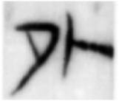（六德·26）、上博簡作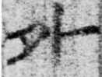（周易·10）、包山簡作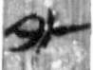（卜筮·210），如此看來，我們釋“外”千真萬確。外杯，當指此漆耳杯名，由外修飾杯，說明還有其他的杯名。其實，望山2號墓47號簡“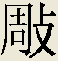（雕）杯”、五里牌406號墓10簡“厀（漆）杯”即可證所言不虛。雕杯、漆杯，都是針對製作工藝來說的，“外杯”很可能是針對用途而言的，就像楚國的鼎，有緐鼎、行鼎、鐈鼎、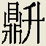鼎等一樣，各有所司。考“外”字，有外面、裏外、宮外、郊外、在外祭祀等義[13]，我們認為，外杯之外，取“在外祭祀”之義較合適，依楚人習俗，人去世後，其生前所用的東西，包括祭品，也會隨之入葬。“外杯”即墓主人下葬時為其舉行祭葬時所用的杯子。
說起望山橋楚墓漆耳杯刻文，我們不由想起荊門郭店楚墓出土的漆耳杯，其杯底同樣有刻文，上刻四字（見圖三），學界素有“東宮之杯”和“東宮之師”的爭論，羅運環主張釋“東宮之師”，認為是楚太子橫老師使用的杯子。[14]今依望山橋楚墓所出漆耳杯杯文乃指杯名這一事實，我們認為，郭店楚墓出土的漆耳杯杯文也應是針對杯名而言，還是釋“東宮之杯”為妥。
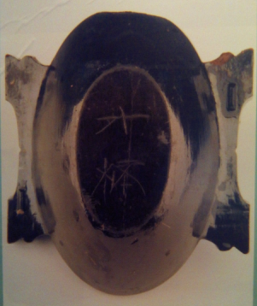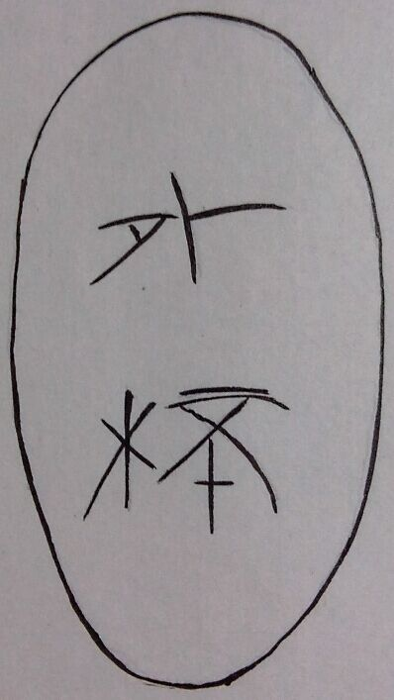

C D
圖二 望山橋楚墓出土杯文及摹本
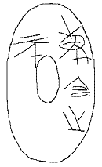
圖三 郭店楚墓出土杯文摹本
三、結語

以上通過對望山橋楚墓最新出土的兩枚簡書和一漆耳杯文進行考證，我們認為，其簡書與荊州望山簡、天星觀簡形體最為接近，其書寫風格一脈相承。但望山橋簡書亦有其獨特之處，如虎、、禱、戠等字寫法就有別於其他楚簡。根據字形比對，我們糾正了《楚系簡帛文字編》（增訂本）中收錄的天星觀簡“秦”字摹本；認為秦客“虎成”之虎當為姓；望山橋墓與望山墓兩墓比鄰，肯定存在著諸多相通之處，為此我們推測，其下葬年代及其書者，都當屬同時。我們對簡文“”進行釋讀，指出通疑，王即指楚悼王熊疑。據此得出結論：簡文中秦客所問之王應是楚威王或楚懷王，所舉禱的先王當是楚悼王和楚肅王。其下葬年代應在戰國中期的楚威王和楚懷王之間，即公元前339年至公元前299年。通過字形比對，我們還把杯底刻文釋作“外杯”，解釋為墓主人下葬時為其舉行祭葬時所用的杯子，繼而闡明郭店楚墓中出土的漆耳杯文當釋“東宮之杯”，而非“東宮之師”。

————————————
[1] 參見荊州博物館：楚越吳神奇碰撞的新探索——望山橋考古特展簡介，2015年5月。
[2] 參見附錄：望山橋簡與相關楚簡字形對照表。
[3] 簡文出處參見附錄：望山橋簡與相關楚簡字形對照表，下同。
[4] 滕壬生編著：《楚系簡帛文字編（增訂本）》，湖北教育出版社2008年。
[5] 湖北省荊州地區博物館：《江陵天星觀一號楚墓》，《考古學報》1982年第1期，第71-116頁。
[6] 周世榮：《楚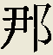客銅量釣銘文試釋》，《江漢考古》1987年第2期，第87-88頁。
[7] 劉信芳：《楚系簡帛釋例》，北京師範大學出版集團 安徽大學出版社2011年，第58-59頁。
[8] 湖北省文物考古研究所 北京大學中文系編：《望山楚簡》，中華書局出版1995年，第3頁。
[9] 劉信芳：《楚系簡帛釋例》，第258-259頁。
[10] 故宮博物院編：《古璽彙編》，文物出版社1994年，第1頁。李守奎編著：《楚文字編》，華東師範大學出版社2003年，第399頁。
[11] 吳良寶著：《戰國楚簡地名輯證》，武漢大學出版社2010年，第131頁。
[12] 劉信芳：《楚系簡帛釋例》，第268-269頁。
[13] 宗福邦等編：《故訓匯纂》，商務印書館出版2007年，第462頁。
[14] 羅運環：《論郭店一號楚墓所出漆耳杯文及墓主和竹簡年代》，《考古》2000年第1期；羅運環著：《出土文獻與楚史研究》，商務印書館2011年，第129-135頁。

附錄：
望山橋簡與相關楚簡字形對照表
簡文 | 望山  橋簡 | 望山簡 | 天星  觀簡 | 九店簡 | 包山簡 | 郭店簡 | 上博簡
秦
秦 | 右簡 | 望2·13 | 天卜 |  | 文書·145 | 窮·7 | 孔·29
客 | 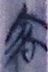 | 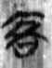 |  |  | 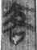 | 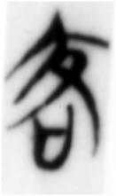 | 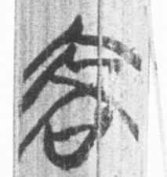
客 | 右簡 | 望1·5 | 天卜 |  | 文書·7 | 老甲·9 | 季·16
虎
虎 | 右簡 | 望2·15 |  |  | 喪葬·273 |  | 采風·4
成
成 | 右簡 |  |  |  | 文書·120 | 忠·7 | 曹沫·43
 | 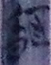 | 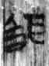 |  |  | 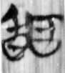 | 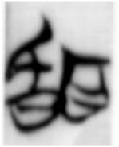 | 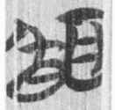
 | 右簡 | 望1·5 | 天卜 |  | 文書·130 | 老丙·5 | 柬·10
王 | 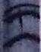 | 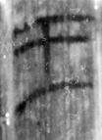 | 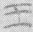 | 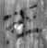 | 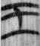 | 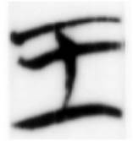 | 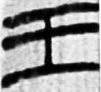
王 | 右簡
王 | 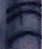
王 | 左簡 | 望1·32 | 天卜 | 九56·42 | 文書·2 | 老甲·2 | 孔·21
於 |  |  |  | 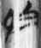 |  | 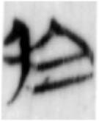 | 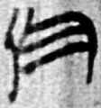
於 | 右簡
於 | 左簡1
於 | 左簡2 | 望1·5 | 天卜 | 九56·13 | 文書·27 | 老甲·26 | 孔·22
 | 右簡 |  | 天卜 |  | 文書·131 |  | 有皇·3
續表
簡文 | 望山  橋簡 | 望山簡 | 天星  觀簡 | 九店簡 | 包山簡 | 郭店簡 | 上博簡
郢 |  |  |  |  | 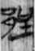 |  | 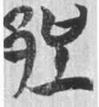
郢 | 右簡 | 望1·7 | 天卜 |  | 文書·21 |  | 柬·13
之 |  |  |  | 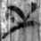 |  |  | 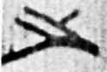
之 | 右簡 | 望1·1 | 天卜 | 九56·1 | 文書·4 | 老甲·3 | 孔·4
歲
歲 | 右簡 | 望1·30 | 天卜 | 九56·77 | 文書·7 | 太一·3 | 周易·52
 | 左簡1
 | 左簡2 | 望1·28 | 天卜 |  | 文書·89 | 尊·3 | 亙先·10
禱
禱 | 左簡1
禱 | 左簡2 | 望1·5 | 天卜 | 九56·26 | 卜筮·202 |  | 子羔·12
 | 左簡
戠
戠 | 左簡 | 望1·132 | 天卜 |  | 文書·34 | 尊·18 | 命·4
牛 |  |  |  |  | 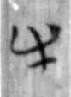 | 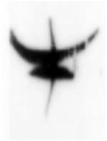 | 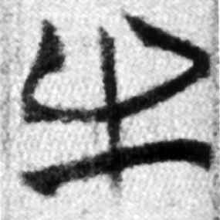
牛 | 左簡 | 望1·132 | 天卜 |  | 卜筮·203 | 性·7 | 周易·22

